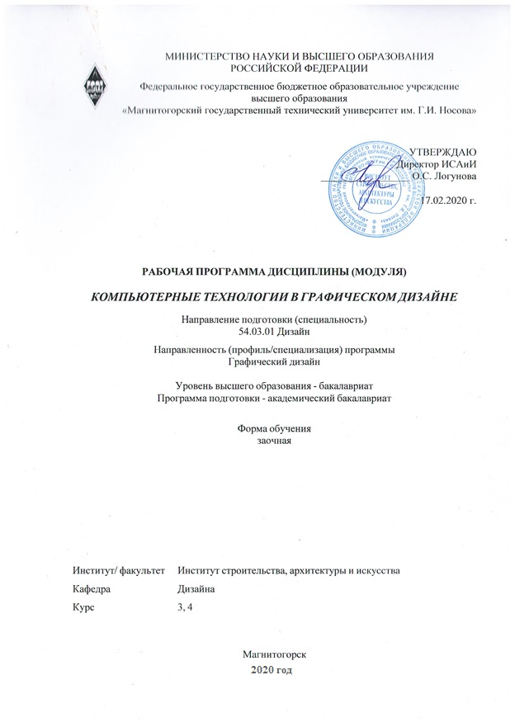
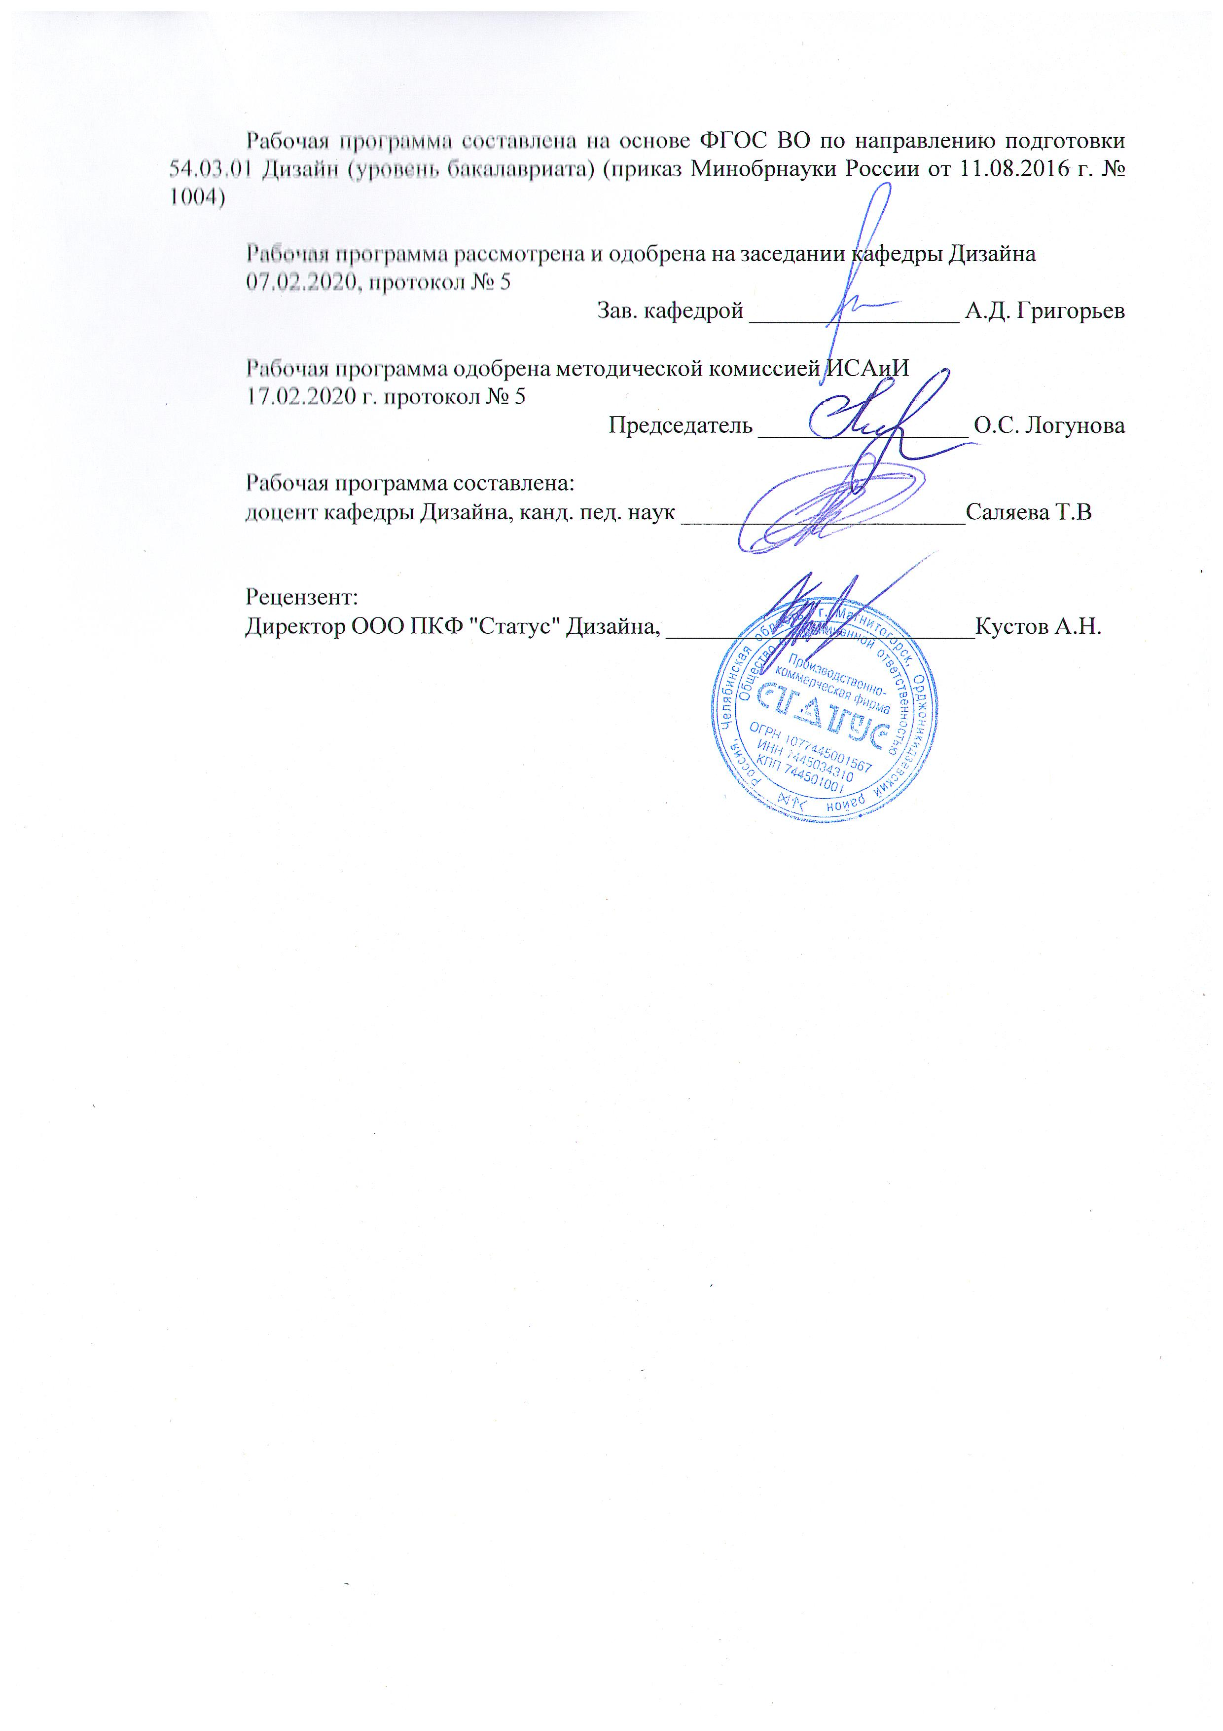

1 Цели освоения дисциплины (модуля)
Целями освоения дисциплины (модуля) «Компьютерные технологии в графическом дизайне» являются: формирование у студентов определённого уровня компетенций соот-ветствующих требованиям федерального образовательного государственного стандарта 54.03.01 Дизайн.
2 Место дисциплины (модуля) в структуре образовательной программы
Дисциплина Компьютерные технологии в графическом дизайне входит в вариативную часть учебного плана образовательной программы.
Для изучения дисциплины необходимы знания (умения, владения), сформированные в результате изучения дисциплин/ практик:
История графического дизайна и рекламы
Компьютерное искусство и фотографика
Компьютерные технологии мультимедийного продукта
Материаловедение и технологии современного полиграфического производства
Проектная деятельность
Теория и история дизайна
Типографика
Фотографика
Цифровое искусство в графическом дизайне
Визуальное восприятие графических изображений
История искусств
Конструирование и моделирование
Основы производственного мастерства
Пластическое моделирование
Презентационные и мультимедийные технологии
Проектная графика
Академическая живопись
Академический рисунок
Учебная - практика по получению первичных профессиональных умений и навыков, в том числе первичных умений и навыков научно-исследовательской деятельности
Основы шрифтовой и орнаментальной композиции
Пропедевтика
Технический рисунок. Инженерная графика
Технический рисунок. Основы перспективы
Цветоведение. Химия и физика цвета
Эргономика
Знания (умения, владения), полученные при изучении данной дисциплины будут необходимы для изучения дисциплин/практик:
Визуальное восприятие графических изображений
Декоративная живопись
История искусств
Компьютерные технологии мультимедийного продукта
Конструирование и моделирование
Основы производственного мастерства
Пластическое моделирование
Презентационные и мультимедийные технологии
Проектная графика
Проектная деятельность

Производственная - практика по получению профессиональных умений и опыта профессиональной деятельности
История графического дизайна и рекламы
Компьютерное искусство и фотографика
Материаловедение и технологии современного полиграфического производства
Методика преподавания дизайна в средней школе
Организация процесса обучения дизайну в высшей школе
Теория и история дизайна
Типографика
Фотографика
Цифровое искусство в графическом дизайне
Информационные технологии в графическом дизайне
Информационные технологии мультимедийного продукта
История и типология архитектурных форм
История регионального дизайна Урала
Научные исследования в области дизайна
Научные исследования в области мультимедийного продукта
Научные исследования в области полиграфического продукта
Основы стилеобразования в дизайне
Подготовка к защите и защита выпускной квалификационной работы
Подготовка к сдаче и сдача государственного экзамена
Проектирование и макетирование печатного издания
Производственная – преддипломная практика
Разработка иллюстрации средствами современных технологий
Разработка мультимедийного продукта
Региональные особенности дизайна Южного Урала
Фирменный стиль предприятия
3 Компетенции обучающегося, формируемые в результате освоения
дисциплины (модуля) и планируемые результаты обучения
В результате освоения дисциплины (модуля) «Компьютерные технологии в графическом дизайне» обучающийся должен обладать следующими компетенциями:
Структурный  элемент  компетенции | Планируемые результаты обучения
ОПК-4 способностью применять современную шрифтовую культуру и компьютерные технологии, применяемые в дизайн-проектировании
Знать | Основные задачи и этапы выполнения различных надписей и обозначений средствами шрифтовой культуры с помощью компьютерных технологий. основные термины и понятие шрифтовой культуры
Уметь | Выделять наиболее эффективные элементы составления шрифтовых композиций в надписях, составлении аннотаций, технической документации и т.д., используемых в работе над созданием объектов из различных материалов; применять полученные знания в профессиональной деятельности; использовать их на междисциплинарном уровне;

Владеть | Основными навыками составления шрифтовых композиционных надписей в компьютерных технологиях при решении стандартных задач профессиональной деятельности в процессе составления и выполнения дизайн-проекта.
ОПК-6 способностью решать стандартные задачи профессиональной деятельности на основе информационной и библиографической культуры с применением информационно-коммуникационных технологий и с учетом основных требований информационной безопасности
Знать | основные средства выразительности композиции в дизайне;  решение стандартных задач профессиональной деятельности на основе информационной и библиографической культуры с применением информационно-коммуникационных технологий и с учетом основных требований информационной безопасности.
Уметь | использовать знания по цветоведению, композиции, фотографике, проектированию и др. дисциплин, при редактировании векторных и растровых изображений, созданию спецэффектов;
Владеть | аналитическими знаниями в области применения информационных технологий в дизайне; практическими доказательствами области применения теории цвета в графике (модели RGB, CMYK, Lab и т.д.); четким обоснованным алгоритмом решения проектных задач в области информационных технологий;
ПК-6 способностью применять современные технологии, требуемые при реализации дизайн-проекта на практике
Знать | аналитическими знаниями в области применения информационных технологий в дизайне; практическими доказательствами области применения теории цвета в графике (модели RGB, CMYK, Lab и т.д.); четким обоснованным алгоритмом решения проектных задач в области информационных технологий;
Уметь | использовать различные технологии создания и обработки изображений и необходимой информации в растровых и векторных графических редакторах
Владеть | опытом создания проектов в редакторах векторной и растровой графики; навыками проведения исследования в области информационных технологий.

 | 4. Структура, объём и содержание дисциплины (модуля)
Общая трудоемкость дисциплины составляет 9 зачетных единиц 324 акад. часов, в том числе:
– контактная работа – 8,8 акад. часов:
– аудиторная – 8 акад. часов;
– внеаудиторная – 0,8 акад. часов
– самостоятельная работа – 307,4 акад. часов;

– подготовка к зачёту – 7,8 акад. часа
Форма аттестации - зачет, зачет с оценкой
Раздел/ тема  дисциплины |  | Курс | Аудиторная  контактная работа  (в акад. часах) |  |  | Самостоятельная работа студента | Вид самостоятельной  работы | Форма текущего контроля успеваемости и  промежуточной аттестации | Код компетенции
 |  | Курс | Лек. | лаб.  зан. | практ. зан.
1. Компьютер, «цифровое искусство» и «цифровое Общество». Общие сведения
1.1 Основные этапы работы в графических редакторах |  | 3 | 1 |  |  | 100 | доклад по теме | опрос | ОПК-4, ОПК-6, ПК-6
1.2 Создание объектов графического дизайна в графических редакторах InDesign, и Illustrator |  | 3 | 1 |  | 2 | 107,7 | составление презентации по тетме | проверка практического задания | ОПК-4, ОПК-6, ПК-6
Итого по разделу |  |  | 2 |  | 2 | 207,7
Итого за семестр |  |  | 2 |  | 2 | 207,7 |  | зачёт
2. Средства выразительности в графических редакторах CORELDRAW
2.1 Этапы построения фотореалистичного изображения |  | 4 | 1 |  | 1 | 40 | доклад по теме | опрос | ОПК-4, ОПК-6, ПК-6
2.2 Создания объектов графического дизайна в coreldraw |  | 4 | 1 |  | 1 | 59,7 | выполнение практического задания | проверка практического задания | ОПК-4, ОПК-6, ПК-6
Итого по разделу |  |  | 2 |  | 2 | 99,7
Итого за семестр |  |  | 2 |  | 2 | 99,7 |  | зао
Итого по дисциплине |  |  | 4 |  | 4 | 307,4 |  | зачет, зачет с оценкой | ОПК-4,ОПК- 6,ПК-6

5 Образовательные технологии
Реализация компетентностного подхода предусматривает использование в учебном процессе активных и интерактивных форм проведения занятий в сочетании с внеауди-торной работой с целью формирования и развития профессиональных навыков обучаю-щихся.
1. Традиционные образовательные технологии ориентируются на организацию образовательного процесса, предполагающую прямую трансляцию знаний от преподава-теля к студенту (преимущественно на основе объяснительно-иллюстративных методов обучения). Учебная деятельность студента носит в таких условиях, как правило, репро-дуктивный характер.
Формы учебных занятий с использованием традиционных технологий:
Информационная лекция – последовательное изложение материала в дисциплинар-ной логике, осуществляемое преимущественно вербальными средствами (монолог препо-давателя).
Практическое занятие, посвященное освоению конкретных умений и навыков по предложенному алгоритму.
2. Интерактивные технологии – организация образовательного процесса, которая предполагает активное и нелинейное взаимодействие всех участников, достижение на этой основе личностно значимого для них образовательного результата. Наряду со спе-циализированными технологиями такого рода принцип интерактивности прослеживается в большинстве современных образовательных технологий. Интерактивность подразумевает субъект-субъектные отношения в ходе образовательного процесса и, как следствие, формирование саморазвивающейся информационно-ресурсной среды.
Формы учебных занятий с использованием специализированных интерактив-ных технологий:
Лекция «обратной связи» – лекция–провокация (изложение материала с заранее за-планированными ошибками), лекция-беседа, лекция-дискуссия, лекция-прессконференция.
Семинар-дискуссия – коллективное обсуждение какого-либо спорного вопроса, про-блемы, выявление мнений в группе (межгрупповой диалог, дискуссия как спор-диалог).

6 Учебно-методическое обеспечение самостоятельной работы обучающихся
Представлено в приложении 1.
7 Оценочные средства для проведения промежуточной аттестации
Представлены в приложении 2.
8 Учебно-методическое и информационное обеспечение дисциплины (модуля)
а) Основная литература:
1. Жданова, Н.С. Основы дизайна и проектно-графического моделирования: учебное пособие. [Электронный ресурс] М.: ЭБС «Лань», 2017 - 196 с. Режим доступа: https://e.lanbook.com/book/97117
2.Компьютерное моделирование [Электронный ресурс]: учебник / В. М. Градов, Г. В. Овечкин, П. В. Овечкин, И. В. Рудаков — М. : КУРС : ИНФРА-М, 2018. — 264 с. — Режим доступа: http://znanium.com/bookread2.php?book=911733 . — Загл. с экрана.
3. Коротеева, Л.И., Яскин, А.П. Основы художественного конструирования

[Элек-тронный ресурс] : учебник – М.: ИНФРА-М, 2011. – 304 с.- Режим доступа : http://znanium.com/ bookread/php?book=229442.-Загл. с экрана. –ISBN 978-5-16-005016
4. Тонковид, С.Б. Проектная графика и макетирование [Электронный ресурс]: Учеб-ное пособие для студентов специальности 072500 «Дизайн» / С.Б. Тонковид. – Режим доступа: http//eLibrary.ru. – Загл. с экрана. ISBN: 978-5-88247-535-1

б) Дополнительная литература:
1. Жданова, Н.С. Проектно-графическое моделирование в дизайне: теория и практика. Монография. /Н.С. Жданова. – Магнитогорск: МГТУ, 2016 – 151 с.
2. Перелыгина, Е.Н. Макетирование [Электронный ресурс]: Учебное пособие / Е.Н. ПЕРЕЛЫГИНА . – Режим доступа: http//eLibrary.ru. – Загл. с экрана. ISBN: 978-5-7994-0425-3
3. Жданова, Н. С. Основы дизайна и проектно-графического моделирования [Текст]: учебно-методическое пособие [для вузов] / Н. С. Жданова; МаГУ; [рецензент М. В. Соколов]. - Магнитогорск: [Изд-во МаГУ], 2013. - 189 с.: ил. - Библиогр.: с. 169-170.
4. Саляева Т.В., Ячменева В.В. Колористика и цветоведение в дизайн-проектировании [Электронный ресурс]: Учебное пособие/ Татьяна Владимировна Саляева, Валерия Владимировна Ячменева. – Магнитогорск, ФГБО ВО «МГТУ им Г.И. Носова»: ФГУП НТЦ «Информрегистр», 2019 – ISBN-978-5-9967-1708-8

в) Методические указания:
Саляева Т.В. Основы шрифтовой и орнаментальной композиции [Электронный ре-сурс]: Учебное пособие/ Татьяна Владимировна Саляева. – Магнитогорск, ФГБО ВО «МГТУ им Г.И. Носова»: ФГУП НТЦ «Информрегистр», 2019 – ISBN-978-5-9967-1707-1
г) Программное обеспечение и Интернет-ресурсы:
Программное обеспечение
 | Наименование ПО |  | № договора |  | Срок действия лицензии
MS Office 2007 Professional |  | № 135 от 17.09.2007 |  | бессрочно
7Zip |  | свободно распространяемое ПО |  | бессрочно
Adobe Photoshop CS 5 Academic Edition |  | К-113-11 от 11.04.2011 |  | бессрочно
CorelDraw X3 Academic Edition |  | №144 от 21.09.2007 |  | бессрочно
CorelDraw X4 Academic Edition |  | К-92-08 от 25.07.2008 |  | бессрочно
CorelDraw X5 Academic Edition |  | К-615-11 от 12.12.2011 |  | бессрочно
CorelDraw 2017 Academic Edition |  | Д-504-18 от 25.04.2018 |  | бессрочно
График-студио Лайт |  | свободно распространяемое ПО |  | бессрочно

Autodesk 3ds Max Design 2011 Master Suite |  | К-526-11 от 22.11.2011 | бессрочно
Autodesk Architecture 2011 Master Suite |  | К-526-11 от 22.11.2011 | бессрочно
Autodesk AutoCad 2011 Master Suite |  | К-526-11 от 22.11.2011 | бессрочно
Autodesk AutoCad Map 3D 2011 Master Suite |  | К-526-11 от 22.11.2011 | бессрочно
Autodesk AutoCad Mechanical 2011 Master Suite |  | К-526-11 от 22.11.2011 | бессрочно
Autodesk AutoCad Civil 3D 2011 Master Suite |  | К-526-11 от 22.11.2011 | бессрочно
Autodesk AutoCad Electrical 2011 Master Suite |  | К-526-11 от 22.11.2011 | бессрочно
Autodesk Inventor Professional 2021 Product Design |  | учебная версия | бессрочно
Autodesk Inventor Professional 2018 |  | учебная версия | бессрочно
Autodesk Inventor Professional 2019 Product Design |  | учебная версия | бессрочно
Autodesk Inventor Professional 2020 Product Design |  | учебная версия | бессрочно
Autodesk AutoCAD 2021 |  | учебная версия | бессрочно
Autodesk AutoCAD 2018 |  | учебная версия | бессрочно
Autodesk AutoCAD 2019 |  | учебная версия | бессрочно
Autodesk AutoCAD 2020 |  | учебная версия | бессрочно
Autodesk AutoCAD Mechanical 2021 | учебная версия |  | бессрочно
Autodesk AutoCAD Mechanical 2018 | учебная версия |  | бессрочно
Autodesk 3ds Max Design 2021 | учебная версия |  | бессрочно

Autodesk 3ds Max Design 2018 |  |  | учебная версия |  | бессрочно
Autodesk 3ds Max Design 2019 |  |  | учебная версия |  | бессрочно
 |  | Autodesk 3ds Max Design 2020 |  | учебная версия |  | бессрочно
 | Профессиональные базы данных и информационные справочные системы
 |  | Название курса |  |  |  | Ссылка
 |  | Электронная база периодических изданий East View Information Services, ООО «ИВИС» |  |  |  | https://dlib.eastview.com/
 |  | Национальная информационно-аналитическая система – Российский индекс научного цитирования (РИНЦ) |  |  |  | URL: https://elibrary.ru/project_risc.asp
 |  | Поисковая система Академия Google (Google Scholar) |  |  |  | URL: https://scholar.google.ru/
 |  | Информационная система - Единое окно доступа к информационным ресурсам |  |  |  | URL: http://window.edu.ru/
 |  | Федеральное государственное бюджетное учреждение «Федеральный институт промышленной собственности» |  |  |  | URL: http://www1.fips.ru/
 | 9 Материально-техническое обеспечение дисциплины (модуля)
 | Материально-техническое обеспечение дисциплины включает:
 | специально оборудованная аудитория для дистанционного образования

Приложение 1
Практическая работа № 1
Цель – изучение интерфейса выбранного графического редактора
Задание – составление реферата по одному из графических редакторов (Corel DRAW, Adobe Photoshop, Adobe Illustrator). Технические требования смотрите ниже
Инструменты – ПК.
Итог: составленный реферат в электронном варианте в формате Word. Готовый документ необходимо прикрепить в личном кабине на изучаемую дисциплину.
Выполнение:
Этап 1 Технические требования.
Реферат выполняется в программе Word любой версии. Общий объем реферата 20 листов. Формат текста: Wordfor Windows – 95/97/2000.Формат страницы: А4 (210×297 мм). Поля: 2 см – со всех сторон. Шрифт: тип – Times New Roman, размер (кегль) – 14, через 1 интервал. Название и номера рисунков указываются под рисунками. Переносы выставить автоматически. Нумерация страниц – внизу, по середине. Номер на титульной странице не ставится.
Конструкция реферата в листах:
- Титульный лист – 1 стр;
- Лист Содержание – 1 стр;
- Введение -1 стр;
- Материал – 15 стр.
- Заключение – 1 стр.
- Список используемой литературы – 1 стр.
Итого 20 стр.
Этап 2 Этапы выполнения.
- Выберите тему
- Сформируйте титульный лист (Образец титульного листа ниже)
- Составьте лист содержания
- Напишите введение
- Подготовьте материал и разбейте его на разделы и подразделы
- Напишите заключение
- Составьте список используемой литературы
Введение. Введение – это небольшая вводная часть на тему реферата Объем введения 1 страница. Первые два абзаца посвящены общим сведениям реферата, в которых обязательно обозначается направление исследования. Далее во введении сообщается о количестве разделов и подразделов, их краткое содержании. Такая краткая информация и по объему составляет не более одного двух абзацев.
Лист содержания – образец.
Содержание

Введение ___________________________________________________3
Раздел 1. __________________________________________________ 4
  - _____________________________________________________ 4
  - ______________________________________________________.....
Раздел 2. ___________________________________________________.....
2.1. ________________________________________________________....
2.2. ________________________________________________________....
Заключение ________________________________________________19
Список использованной литературы __________________________ 20
Материал. Изучите материал по выбранной теме. Разбейте его на разделы и подразделы. Подерите иллюстрации сопровождающие текст. В каждом подразделе необходимо разместить по 5 иллюстрации. Иллюстрации необходимо пронумеровать и пописать.
Заключение. Это краткий вывод по изученному материалу в размере 3-х абзацев.
Список использованной литературы. Разместите 3 печатных источника и 5 интернет источников.
 | Образец титульного листа
МИНИСТЕРСТВО НАУКИ И ВЫСШЕГО ОБРАЗОВАНИЯ
РОССИЙСКОЙ ФЕДЕРАЦИИ
Федеральное государственное бюджетное образовательное учреждение
высшего образования
«Магнитогорский государственный технический университет им. Г.И. Носова»
Институт строительства, архитектуры и искусства
РЕФЕРАТ
Тема _______________________________________________________________

Дисциплина_____________________________________________________________

Выполнил ____________________________________________________________
_{Ф.И.О.(студента)}

Проверил __Саляева Татьяна Владимировна канд. пед. наук, доцент каф. дизайна__
_{Ф.И.О.(преподавателя)}

Направление подготовки (специальность)
54.03.01 ДИЗАЙН
Направленность (профиль/специализация) программы
Графический дизайн
Форма обучения
ДОТ

Магнитогорск
20____ год

Практическая работа № 2
Задание – в графическом редакторе CorelDRAW создать георгиевскую ленту.
Цель – Георгиевская лента
Инструменты – ПК
Выполнение:

Георгиевская лента в CorelDRAW
Нам всем очень близок праздник «День победы». В последнее время очень актуальна георгиевская ленточка к этому празднику. Возникла необходимость в подобной надписи. Можно нарисовать вручную (будет красивее, конечно, и живее, но надо быстро).

Для начала в кореле инструментом Безье (Bezier Tool) рисуем остов цифирек:
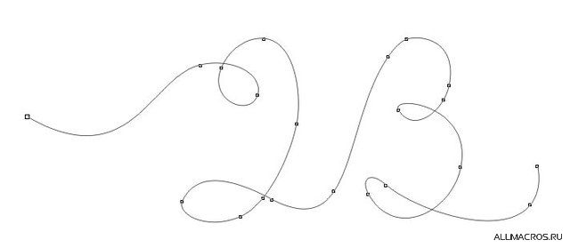
И с помощью инструмента Художественное оформление (Artistic Media) → Каллиграфия создаем объект, уже имеющий сходство со свернутой лентой:
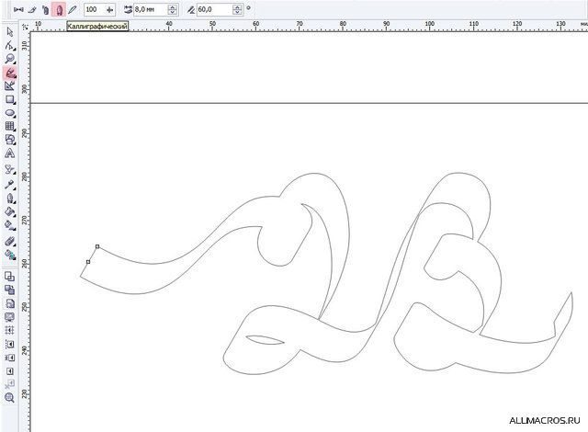
И внимательно смотрим на места, в которых лента закручивается. Ставим в этих местах точки и на этих точках разрываем кривую:
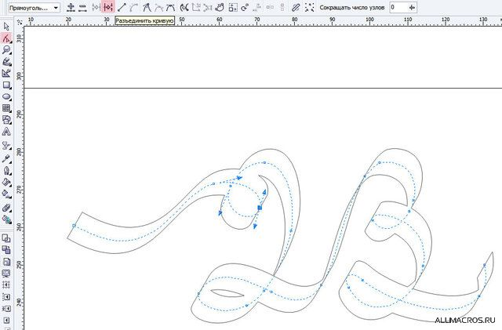
Проделываем так во всех местах, где лента переходит из плоскости в плоскость. Отменяем Калиграфический контур, разбиваем кривую на составляющие (ctrl+K). Должно выйти нечно подобное (выделила каждый отрезок отдельным цветом):
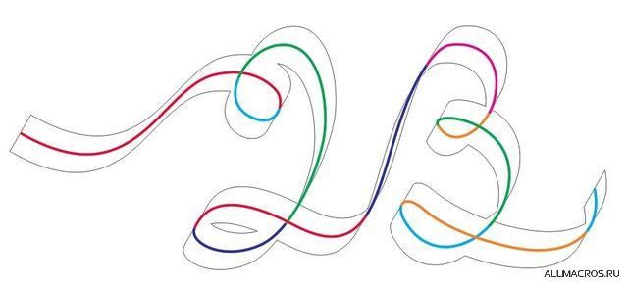
Теперь, выделив все полученные кривые, снова применяем им каллиграфический контур. Получаем набор витков ленты:

Клацаем на нем правой кнопкой и в выпадающем меню выбираем Разъединить группу Художественное оформление, либо жмем Ctrl+K. Направляющие можно удалить.
Теперь полученные участки раскрашиваем градиентом (если не надо ничего другого, как в моем случае), можно добавить бликов/теней, если надо -- вручную некоторым участкам добавить красивости и вуаля:

Но мне нужна была георгиевская ленточка. Поэтому полученную основу я раскрасила в черный (с градиентом для живости) и начала шаманить дальше:

Дублируется отдельный виток (просто жмем [+], создается дубликат объекта в том же месте, над исходным), и задаем этому дубликату Outline (выбрала красный цвет, чтобы было лучше видно, но это не принципиально) с параметрами:
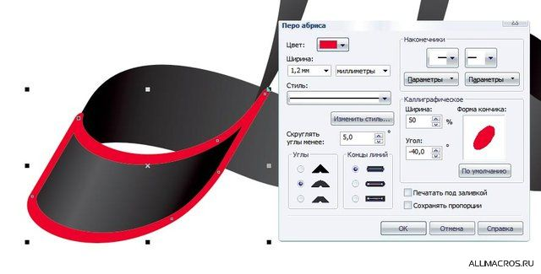
Заливка объекту не нужна. Его можно продублировать еще раз и отложить в сторону, чтобы потом с него копировать свойства заливки/обводки (эту операцию можно завесить на горячие клавиши -- очень удобна в хозяйстве):
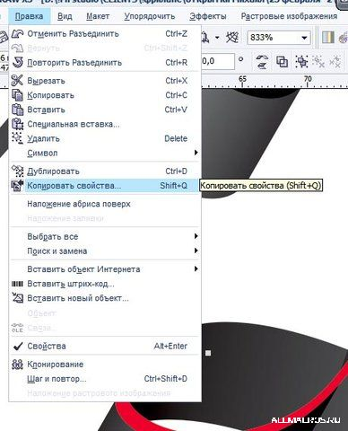
Дальше от кривой оставляем только верхнюю и нижнюю части, и разбиваем ее на 2 кусочка. Которые сдвигаем немного к середине ленты (ниже на картинке в режиме Wireframe я выделила смещение этих кривых):
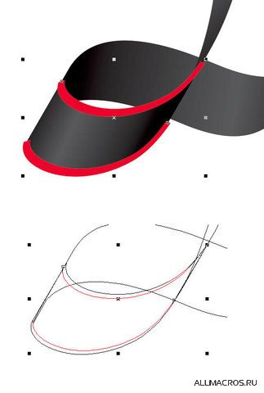
Между этими кривыми создаем бленд:
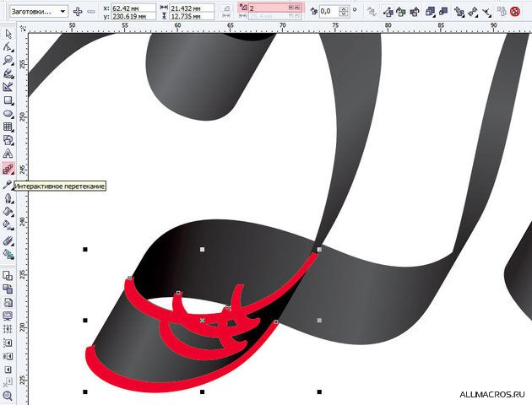
Ничего, что коряво, просто изменим направление одной из опорных кривых и все станет на свое место:
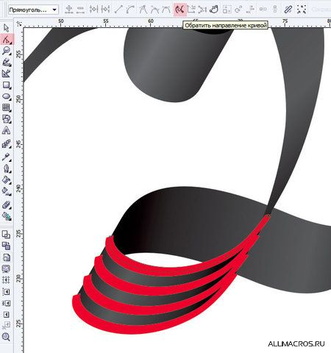
Потом разбиваем группу бленда, объединяем 4 кривые в одну и преобразовываем абрис в объект (Arrange → Convert Outline To Object). Удаляем исходную кривую, которая осталась после преобразования (В X4, если кривая не имеет заливки, она удаляется автоматически!). Выделяем 2 объекта (красный с полосочками и черный виток ленты), чтоб обрезать полоски под размер витка:
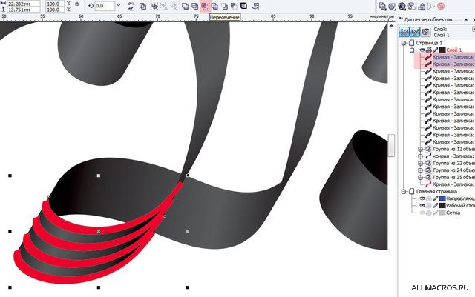
Операция Пересечение. Удаляем красные объект. Он нам не нужен. Полученный объект перекрашиваем как надо:
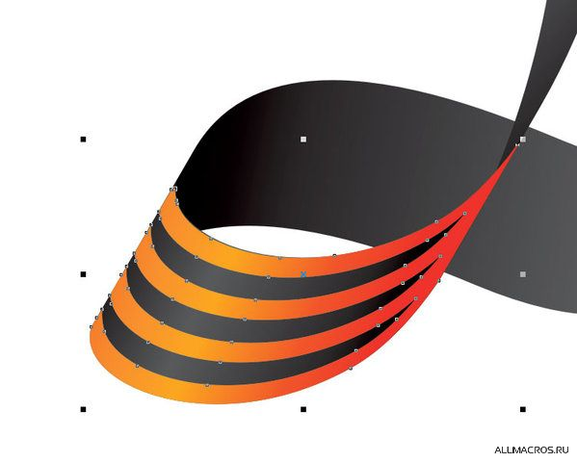
Если нужно, можно вручную подравнять. Так поступаем со всеми витками.

Добавляем блики-тени. Теням можно назначить режим Умножение (Multiply):
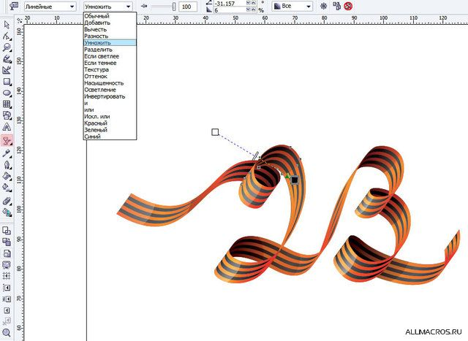

Да уж, описание заняло больше времени, чем создание цифирек. Георгиевская лента готова.

Практическая работа № 3
Задание – по заданному модулю создать перспективу паркета в CorelDRAW
Цель – создание паркета в комнату
Инструменты – ПК
Выполнение:
Сначала рассмотрите карточку-схему выполнения модуля для паркета.
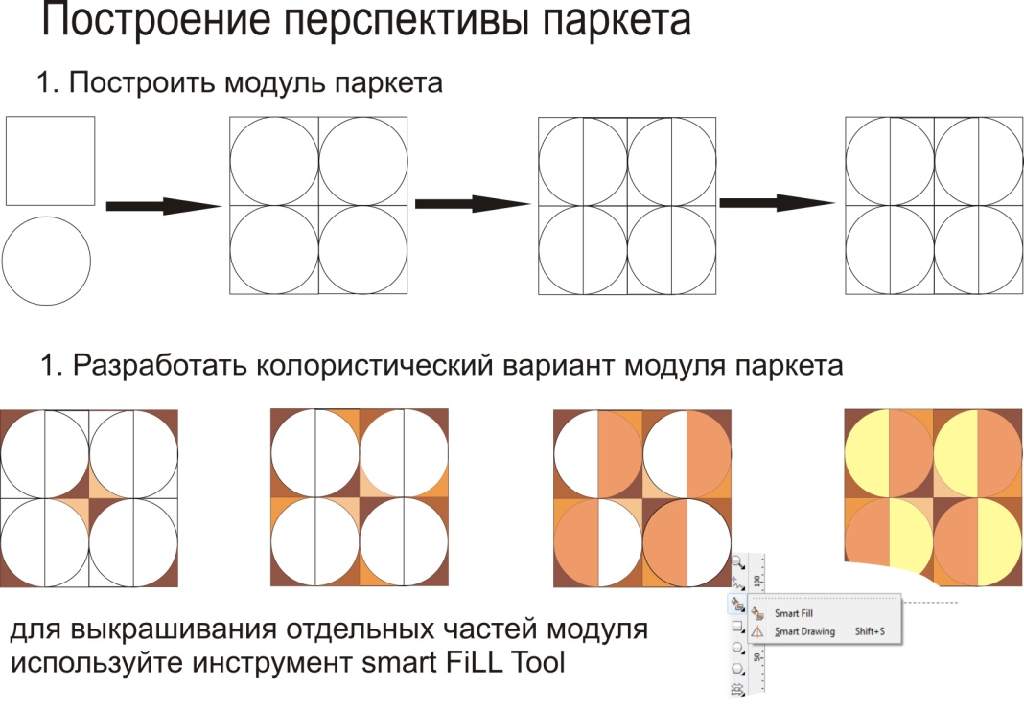

Затем начнем выполнять его поэтапно. Для создания перспективы паркета в комнату, а сначала для создания модуля необходимо открыть графический редактор CorelDRAW. Откройте новый документ.
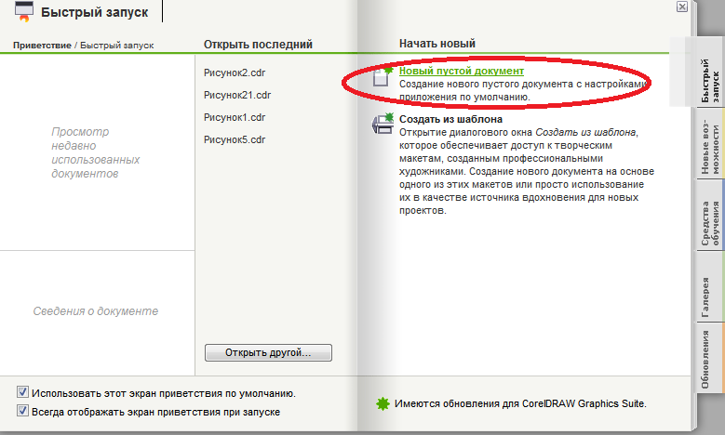
Рабочее поле с новым листом откроется со стандартными параметрами.

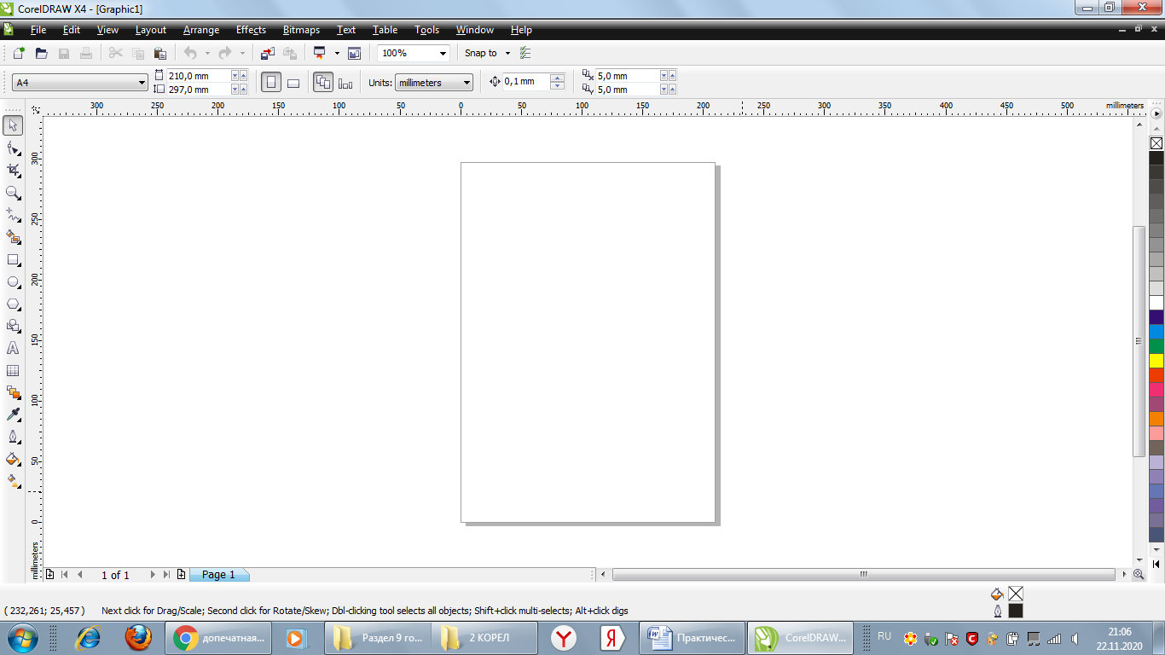

Затем с помощью инструмента рисование прямоугольника нарисуйте квадрат на листе (Рис. 1). И затем в получившемся квадрате с помощью инструмента рисования круг нарисуйте круг (Рис. 2).
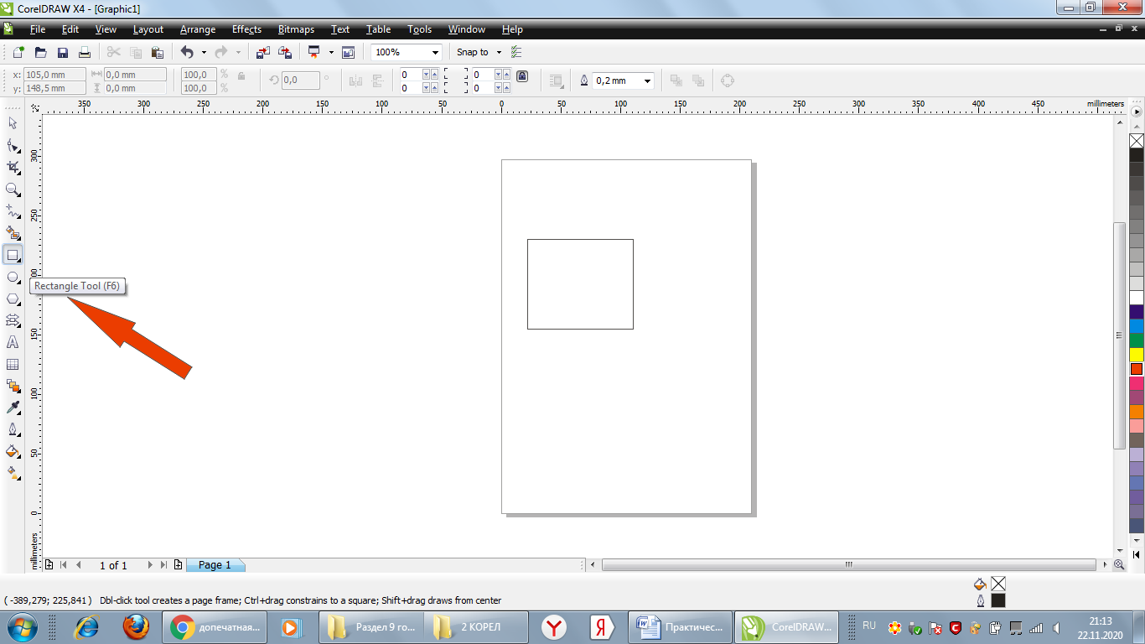
Рис. 1
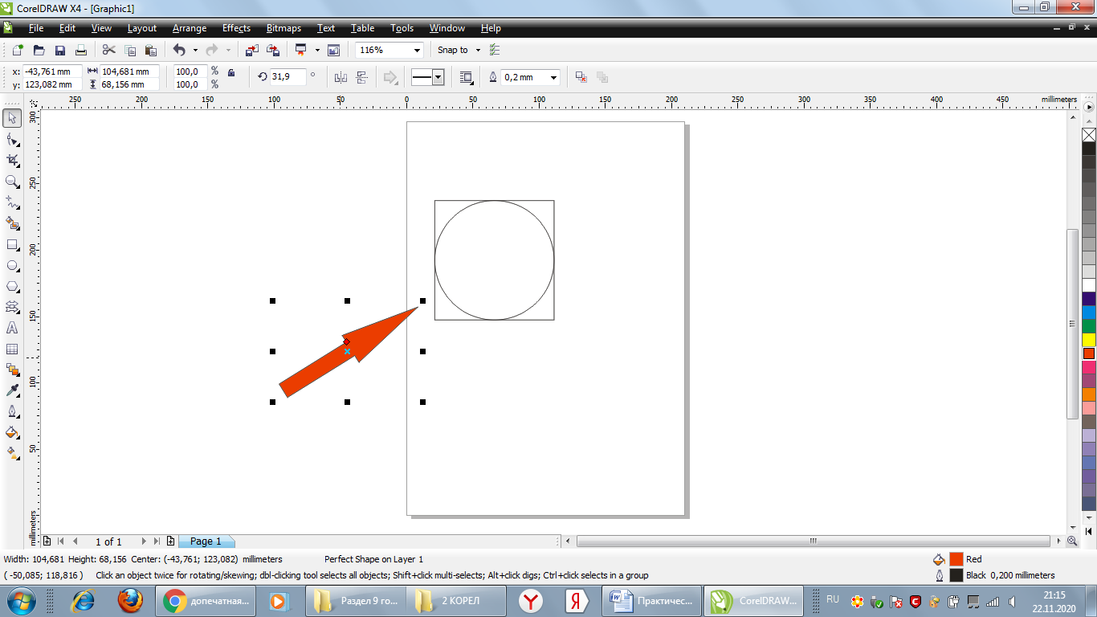
Далее необходимо сделать четыре таких модуля, и соединить их в квадрат. Для этого с помощью инструмента стрелочка в левом верхнем углу выделяем весь объект.
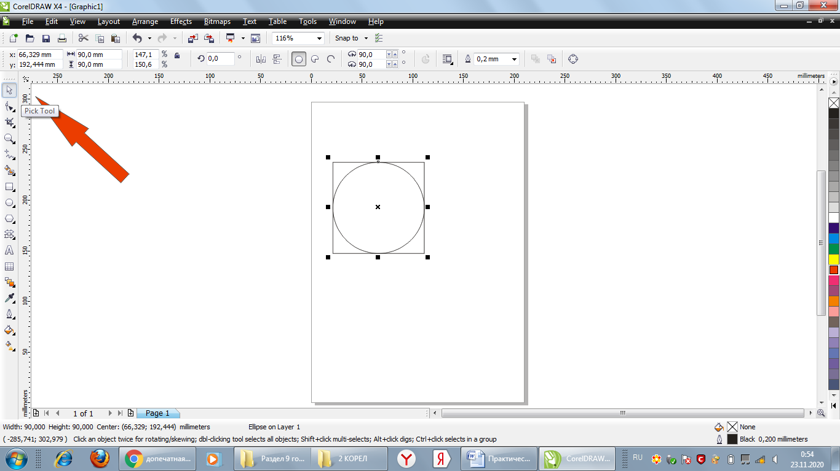
Затем нажимаем Ctrl+D. Эта комбинация кнопок позволят дублировать выделенный объект на листе.
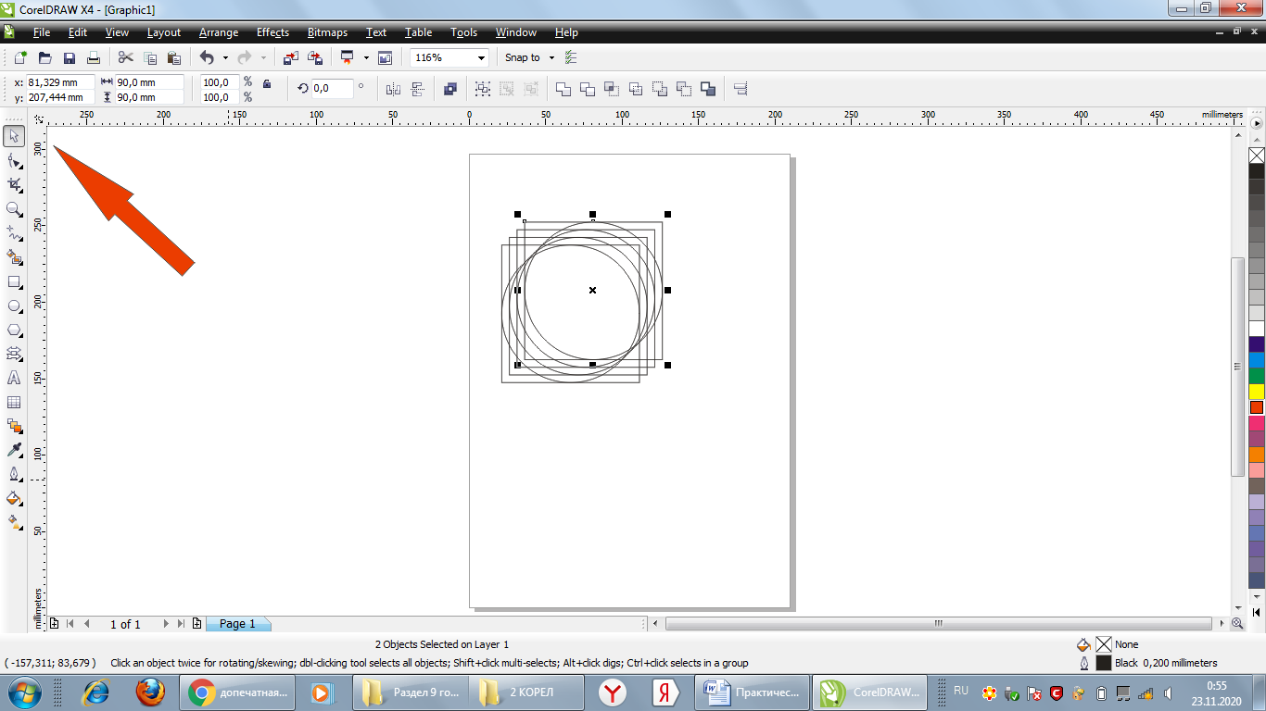
Соберите полученные дубли в квадрат. Получится большой квадрат, состоящий их четырех маленьких квадратов, в которые вставлены круги.

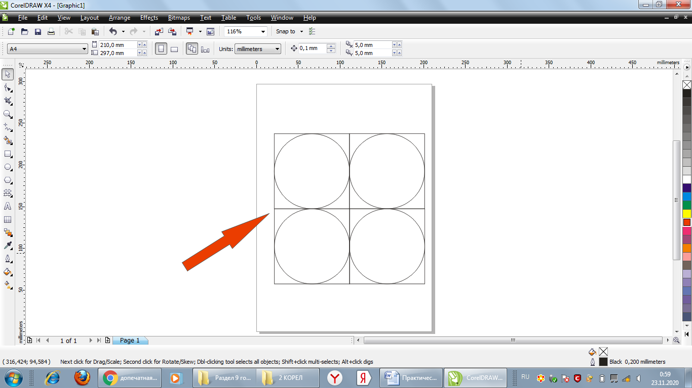
Теперь сделаем колористическое решение нашего модуля. Нажмите на один маленький квадрат, а затем из вертикальной палитры с права выберите цвет и нажмите на него. Ваш квадратик окрасится в выбранный вами цвет.

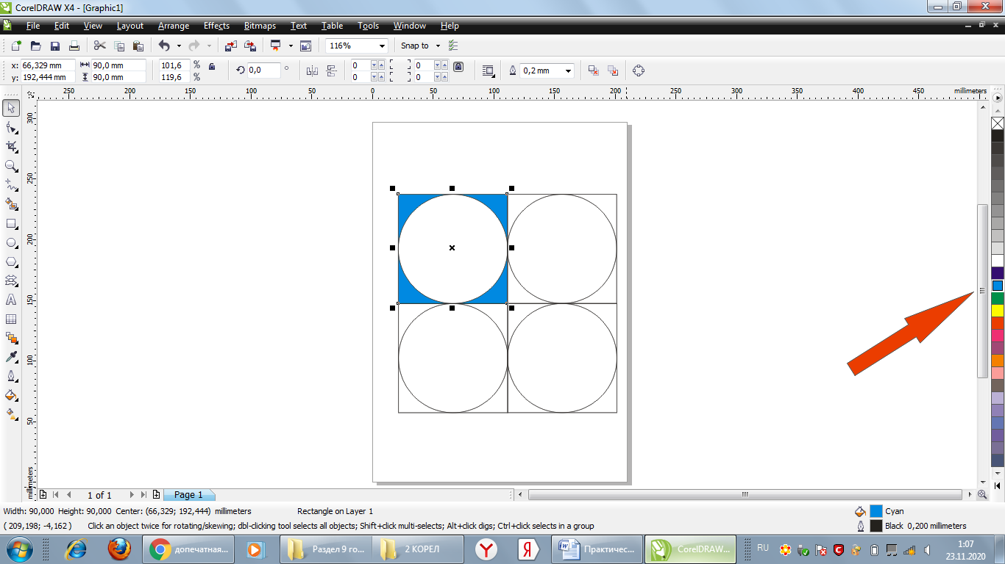
То же самое проделайте с остальными квадратиками.
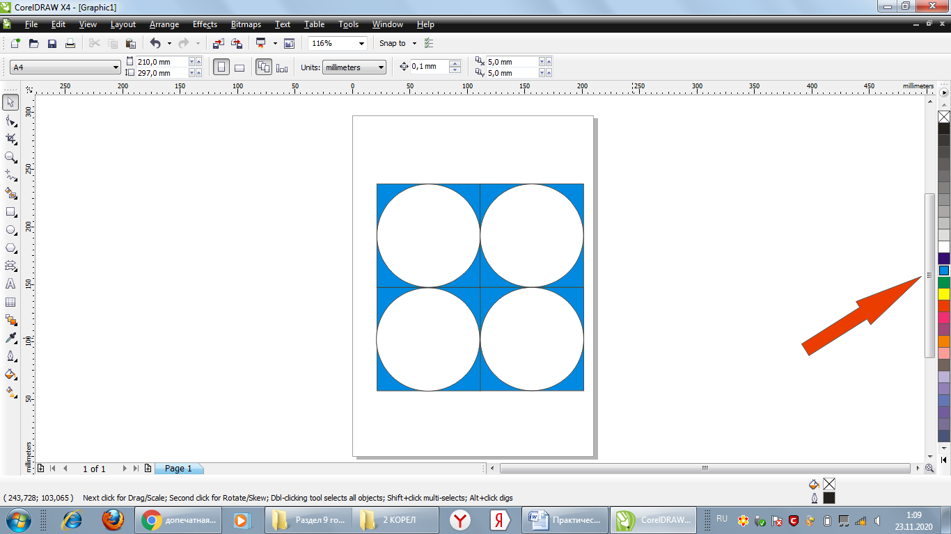
Если вы хотите выкрасить только часть квадратика, полученного в соединении с кругом, то можете воспользоваться кнопкой Smart FiII TooI.
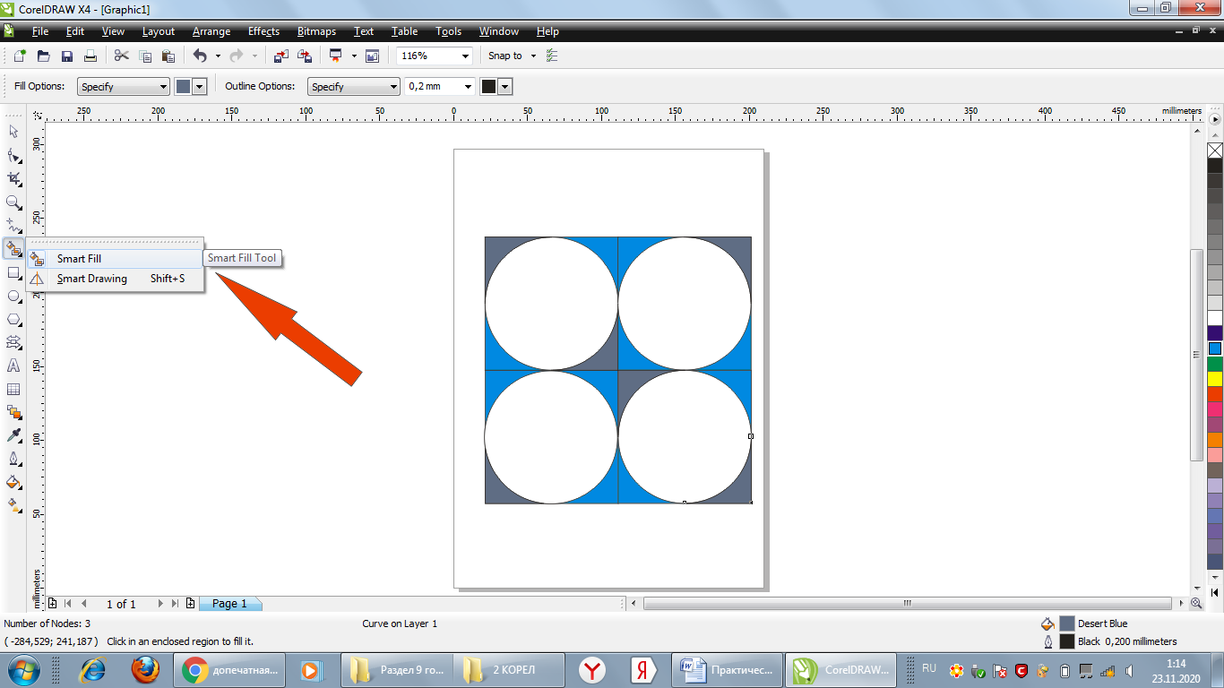
Вы увидите, что не весь квадрат закрашен голубым, а лишь часть.
Теперь с помощью инструмента стрелочка в левом верхнем углу выделяем весь объект и затем нажимаем кнопку сгруппировать в верхней панели.
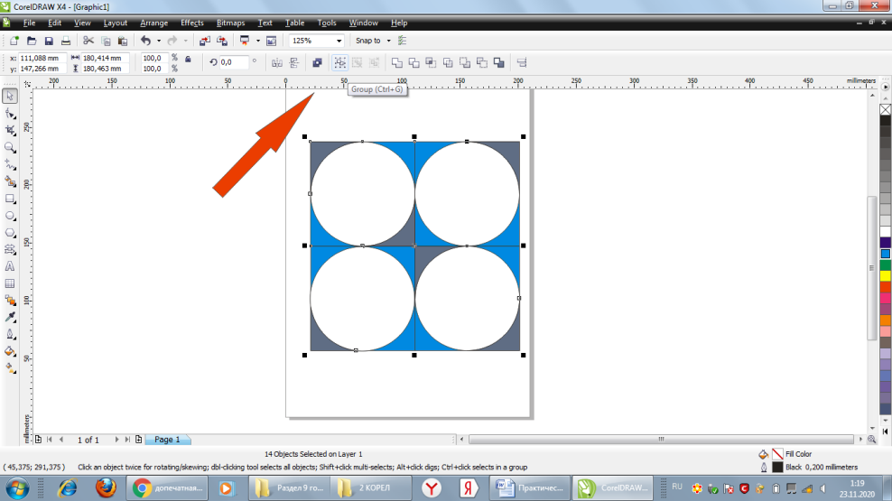
Ваш объект сгруппируется и не будет уже отдельными частями. Затем сделайте несколько дублей полученного объекта с помощью Ctrl+D и сделайте орнаментальную полосу из них.
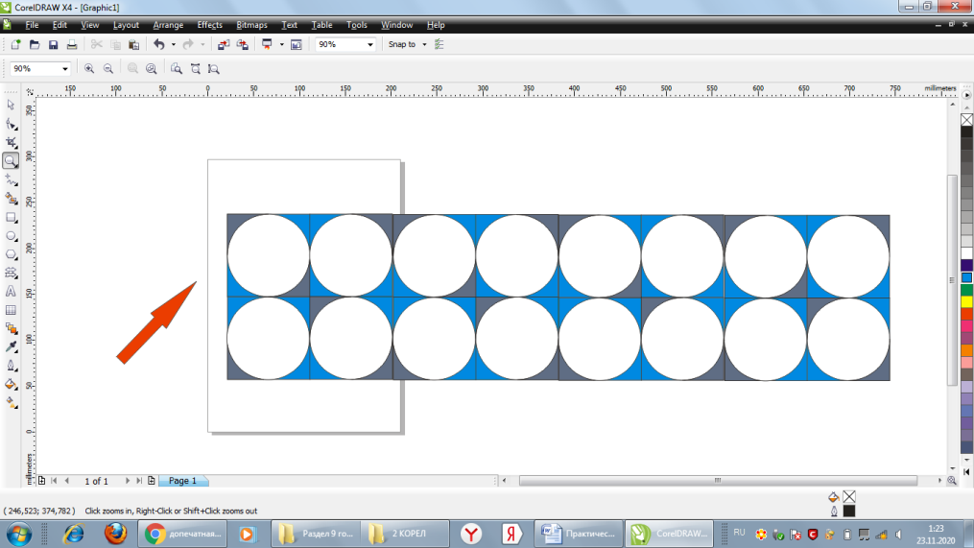
Теперь с помощью инструмента стрелочка в левом верхнем углу выделите всю полосу и затем нажимаем кнопку сгруппировать в верхней панели. Затем сделайте несколько дублей полученного объекта с помощью Ctrl+D и соедините их.
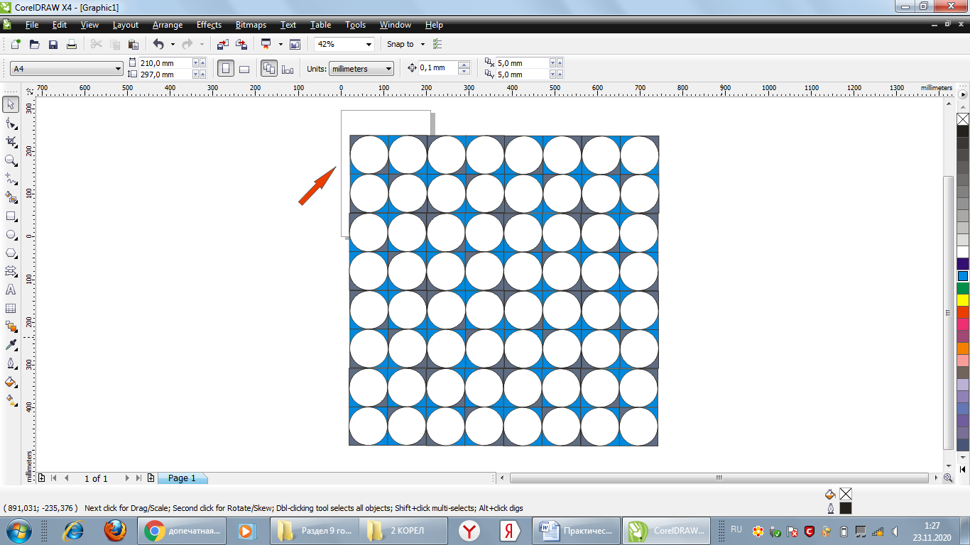
У нас получится орнаментальное полотно – заготовка для паркета в перспективе. Затем скачайте любую картинку с интерьером и вставьте в программу. Это можно сделать простым копированием.
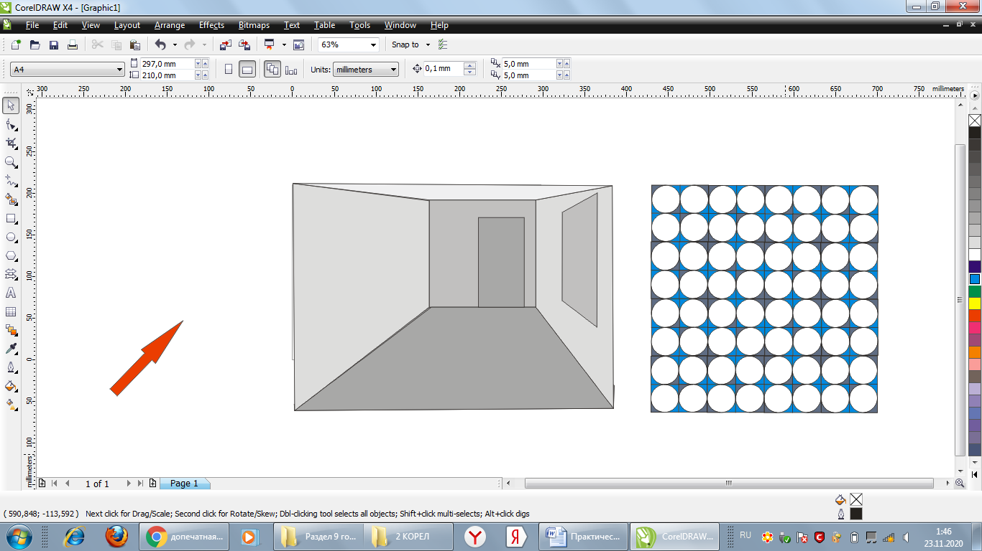
Затем выделите наш построенный паркет и верхней вкладке Effects примените вкладку перспектива.
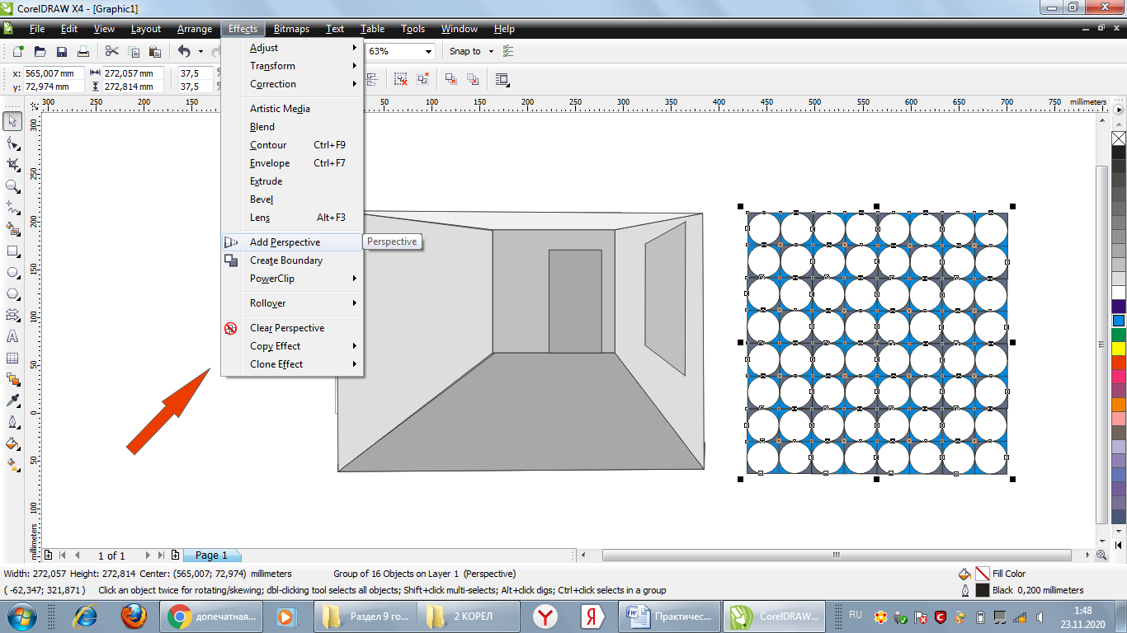
Потяните за верхние уголки и увидите эффект деформации. Затем вставьте наш паркет в перспективу комнаты.
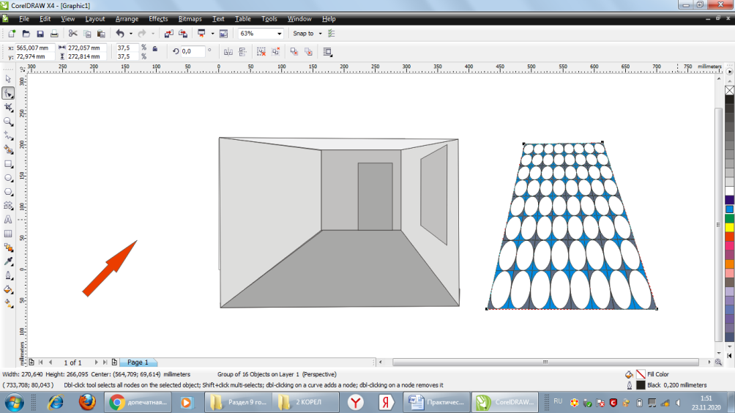
Ваш созданный паркет лежит в комнате.
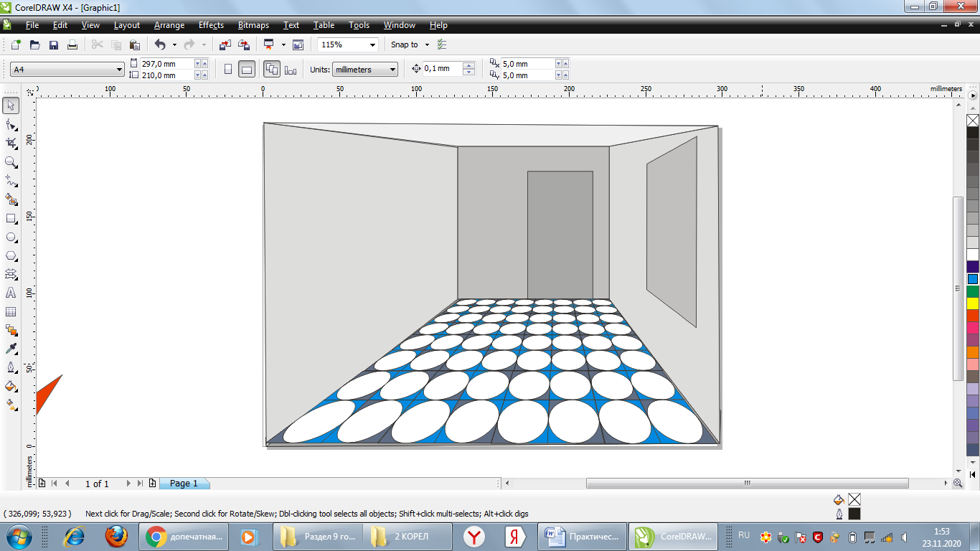

Таким образом практическая работа выполнена. Вы можете сделать Экспорт в формат JPEG и прикрепить в заданию. Для этого в меню файл нажмите вкладку ЭКСПОРТ и следуйте инструкциям.
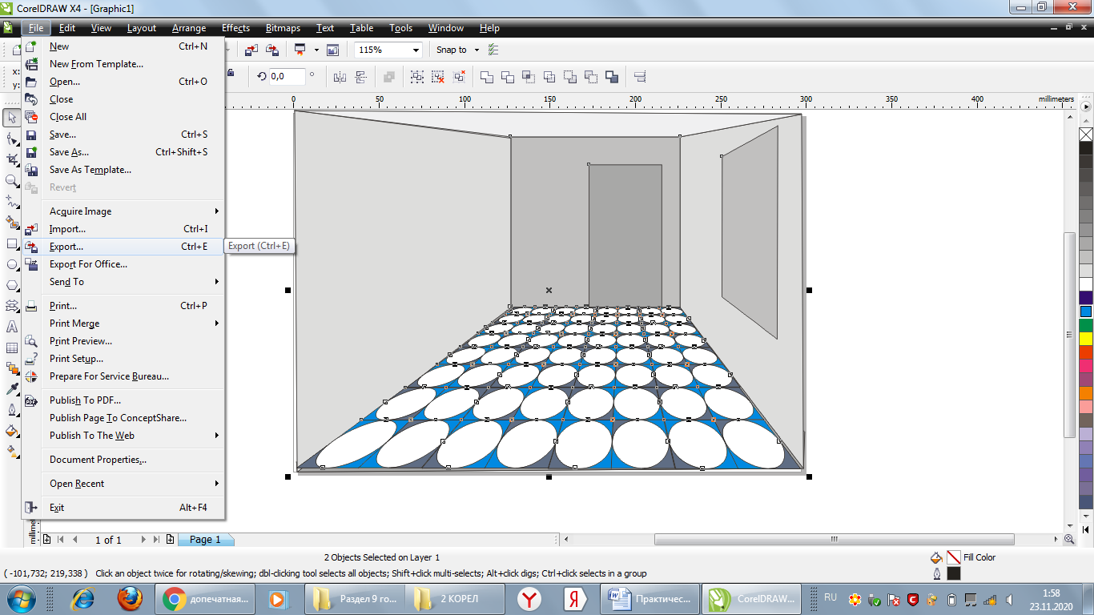
Или можете воспользоваться кнопкой на клавиатуре ПК – PrtSc-снимок экрана и вставить картинку в ворд. Затем прикрепить на портал.

Приложение 2

ПЕРЕЧЕНЬ ТЕМ И ЗАДАНИЙ ДЛЯ ПОДГОТОВКИ К ЗАЧЕТУ:
- Понятие «векторная графика». Особенности и специфика?
- Особенности интерфейса программы Adobe Illustrator
- Способы создание контура
- Управление цветом. Цветовое пространство рабочего файла
- Выделение и упорядочивание объектов
- Изменение формы объектов. Инструменты работы с контуром.
- Импорт, экспорт, сохранение
- Создание специальных эффектов и их применение
- 3D эффекты, способы их использования.
- Текст, типографика в векторном редакторе.
- Построение перспективы
- Подготовка к печати
- Создание символов, кистей, образцов
- Растровая Графика. Особенности и специфика?
- Интерфейс программы Adobe Photoshop
- Техника выделения областей изображения.
- Работа с многослойным изображением.
- Операции со слоями. Спецэффекты на слое.
- Цветовые модели, палитры, режимы.
- Техника рисования и ретуширования.
- Техника сложного монтажа.
- Использование альфа-каналов и контуров.
- Работа с масками и альфа-каналами.
- Подготовка к печати

Промежуточный тест 1

- Какой знак можно поставить между Компьютерными технологиями и Информационными технологиями?
- +
- =
- ≤
- ≤
- Что обозначает сокращение ИТ?
- Информационная теория
- Информационные технологии
- Искусная точка
- Инкрустированное точило

- Специалистов по компьютерной технике и программированию часто называют ?
- специалистами по компьютерной технике
- ИТ-специалистами
- специалистами по программированию
- специалистами графическими
- Можно ли буквы созданные в графических редакторах назвать компьютерными технологиями?
- да
- нет
- не знаю
- категорически нет
- Какие объекты графического дизайна можно создать с помощью компьютерных технологий?
- Только полиграфическую продукцию
- Любые
- Только рекламную продукцию
- Только мультимедийную продукцию
- Может ли модем выглядеть как обычная флешка?
- да
- нет
- никогда
- сомневаюсь
- Главная цель информатизации -?
- сохранение информацию
- повышение эффективности общественного производства во всех его направлениях
- переработка данных
- поиск информации
- Что такое Пиксель - ?
- это набор шрифтов
- это черточки
- это рисунок
- это единица измерения цифрового изображения.
- Какие рисунки относят к растровым?
- точечные
- акварельные
- иллюстрации
- фотографии
- Мультимедиа относится к компьютерным технологиям?
- никогда
- нет
- сомневаюсь
- да

- Можно ли компью́терную гра́фику назвать машинной ?
- да
- нет
- сомневаюсь
- ниркогда
- Можно ли при помощи компьютерных технологий создать картинку игрока для видеоигр ?
- никогда
- сомневаюсь
- да.
- нет
- Относится ли Цифровая живопись к технологиям компьютерной графики?
- нет
- всегда
- сомневаюсь
- нет

- Относится ли Визуализация научных и деловых данных к технологиям компьютерной графики?
- нет.
- никогда.
- да
- сомневаюсь.
- Обычно компьютерную графику разделяют на .?
- черную и белую.
- векторную и растровую .
- контрастную и пастельную.
- хроматическую и ахроматическую.

ОПК-4 – способностью применять современную шрифтовую культуру и компьютерные технологии, применяемые в дизайн-проектировании
Знать | Основные задачи и этапы выполнения различных надписей и обозначений средствами шрифтовой культуры с помощью компьютерных технологий. основные термины и понятие шрифтовой культуры | Теоретические вопросы:  - Что такое формальная композиция?  - Что такое шрифтовая композиция?  - Что такое пропедевтика?  - Какие графические редакторы можно использовать для составления формальных композиций?  - Какие графические редакторы можно использовать для составления объемно-пространственных композиций?  - Какие графические редакторы можно использовать для составления шрифтовых композиций?  - Раскройте свойства цвета как художественного средства композиции  - Опишите средства гармонизации художественной формы  - Опишите основные принципы композиционно-художественного формообразования
Уметь | Выделять наиболее эффективные элементы составления шрифтовых композиций в надписях, составлении аннотаций, технической документации и т.д., используемых в работе над созданием объектов из различных материалов; применять полученные знания в профессиональной деятельности; использовать их на междисциплинарном уровне; | 1. Создайте сообщение, текст в котором заменен ассоциативными графическими символами и изображениями. Представить в виде раскадровки видеоролика. В проекте можно использовать и элементы инфографики: пиктограммы, элементы мнемосхем, знаки и т.п.  2. Составьте «предметный портрет» любого литературного или исторического персонажа. Предлагаемые вами промышленные изделия (мебель, одежда, посуда и т.д.), элементы информационной среды должны ассоциативно раскрывать особенности личности, культурного, психологического, социального типажа, выбранного вами (это могут быть актеры, ученые-изобретатели, политики, художники, герои литературных произведений).  Задание предусматривает составление «словесного» портрета (текст), так и проекта жилой среды данного персонажа (визуализация).
Владеть | Основными навыками составления шрифтовых композиционных надписей в компьютерных технологиях при решении стандартных задач профессиональной деятельности в процессе составления и выполнения дизайн-проекта. | Практические задания.  - Создайте макет страницы для буклета  - Создайте макет страницы для проспекта  - Создайте макет страницы с иллюстрацией для детской книги.
ОПК-6 – способностью решать стандартные задачи профессиональной деятельности на основе информационной и библиографической культуры с применением информационно-коммуникационных технологий и с учетом основных требований
Знать | основные средства выразительности композиции в дизайне;  решение стандартных задач профессиональной деятельности на основе информационной и библиографической культуры с применением информационно-коммуникационных технологий и с учетом основных требований информационной безопасности. | 1. Приведите примеры композиционного, стилевого и функционального взаимодействия информационных экранов с городским пространством.  2. Объясните различия в построении структуры и композиции Интернет-версий периодических изданий для персонального компьютера, планшета и мобильного устройства.  3. Приведите примеры линейного развертывания информации в мобильных устройствах и карточной модели. Объясните преимущества и слабые стороны каждой из моделей.  4. Перечислите приметы «цифрового общества» в вашей повседневной жизни и деятельности. Какие новые привычки, по вашему мнению, сформировались в конце XX — начале XXI века в быту, профессиональной деятельности людей?  5. Приведите примеры из области «creative industries», в которой в процессе обработки данных для создания финального продукта используется комплекс документов в различных форматах: текст, графика, фотоизображения, музыка, видео, программные продукты и т.д.
Уметь | использовать знания по цветоведению, композиции, фотографике, проектированию и др. дисциплин, при редактировании векторных и растровых изображений, созданию спецэффектов; | Практические работы:  1.Обработке информации в графических редакторах, форматирование с автоматическими элементами  2. Процесс подготовки файлов к печати. Создание работ в разных формтах
Владеть | - аналитическими знаниями в области применения информационных технологий в дизайне; практическими доказательствами области применения теории цвета в графике (модели RGB, CMYK, Lab и т.д.); четким обоснованным алгоритмом решения проектных задач в области информационных технологий; | Практическое задание  Сделайте сбор информации по тематическим альбомам. Затем проведите анализ материала. Разделите иллюсрации по темам. Создайте альбом тематической направленности. Создайте макет альбома. Создание объектов графического дизайна и перевод их с систему RGB, CMYK.  Подготовте файлы альбома к печати.
ПК-6 – способностью применять современные технологии, требуемые при реализации дизайн-проекта на практике
знать | основные методы компьютерного проектирования; основные методы поиска информации в информационном пространстве. | Теоретические вопросы:  1. Назовите техники, операции и инструменты современных графических программ, которые имеют и которые не имеют аналогии в традиционных технологиях.  2. Перечислите несколько функций, общих для программ 3d-анимации, растровой и векторной графики.  3. Назовите несколько уникальных функций, определяющих суть, специфику, ядро компьютерной программы на примере редакторов 3d-анимации, растровой и векторной графики.  4. Что общего между «линией красоты» Уильяма Хогарта и векторной графикой?  5. Как дискретные элементы компьютерной графики влияли на формирование дигитального образа — приведите примеры композиций на основе линий, шрифта и шрифтовых символов, пикселей и т.д.
уметь | использовать различные технологии создания и обработки изображений и необходимой информации в растровых и векторных графических редакторах | - Проведите графический анализ различного типа шаблонов и готовых решений, предоставляемых пользователям вместе с компьютерными программами.  - Нарисуйте тремя разными способами одно и тоже изображение.  3 . Разработайте серию графических композиций, представляющих в утрированном, гиперболизированном ключе специфические особенности компьютерно-графического инструментария в дизайне:  а) на тему удобств (слои, сохранение, шаблоны, масштабирование и т.д.);  б) на тему рутинных операций (копирование и зеркальное отражение, перемещение и поворот, градиенты и 3d-представление и др.);  в) на тему интеллектуальных функций (прозрачность, коррекция, искажение).
владеть | - опытом создания проектов в редакторах векторной и растровой графики; навыками проведения исследования в области информационных технологий. | Придумайте проект выставочного интерактивного аттракциона с возможностью для посетителя выставки создать собственное произведение в ситуации и по правилам, заданным художником.

